OA办公一站式平台使用指南
（以用印申请为例）
1、登录：
输入pim.xdsisu.edu.cn进行统一身份认证的登录界面 ，用户名为工号，密码默认为身份证后六位，如果修改过统一身份认证登录的密码，请按照修改后的密码登录。或官网中在信息化办公室首页点击一站式服务平台进入。
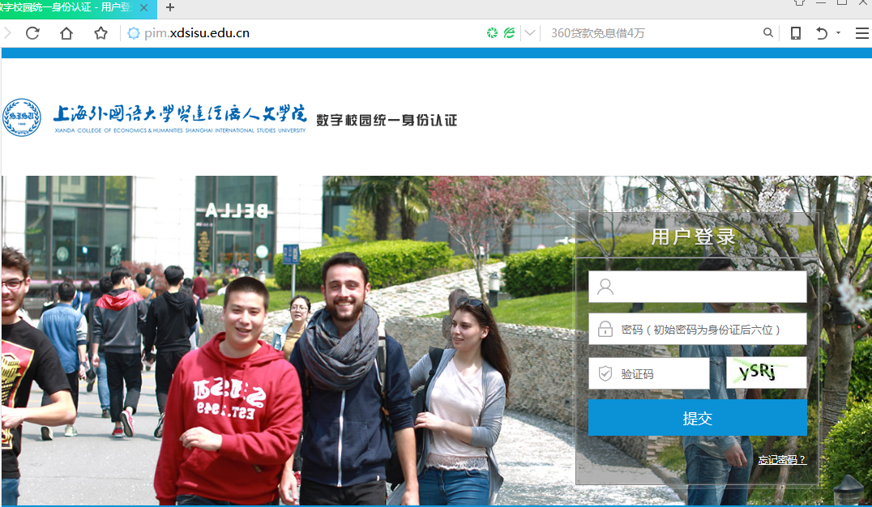
2、待办事宜和用印申请
待办：登录界面之后，如有您需要处理的事情，在【待办事宜】中会显示有几个需要办理的事项，如下图红色圈位置就是有1件需要待办的事宜。
申请办理：按照需要办理的事情点击相关的链接，如：需要申请学校印章可以点击右下的用印申请。左下红色方框处是按照部门来分类需要办理的事情，方便查询
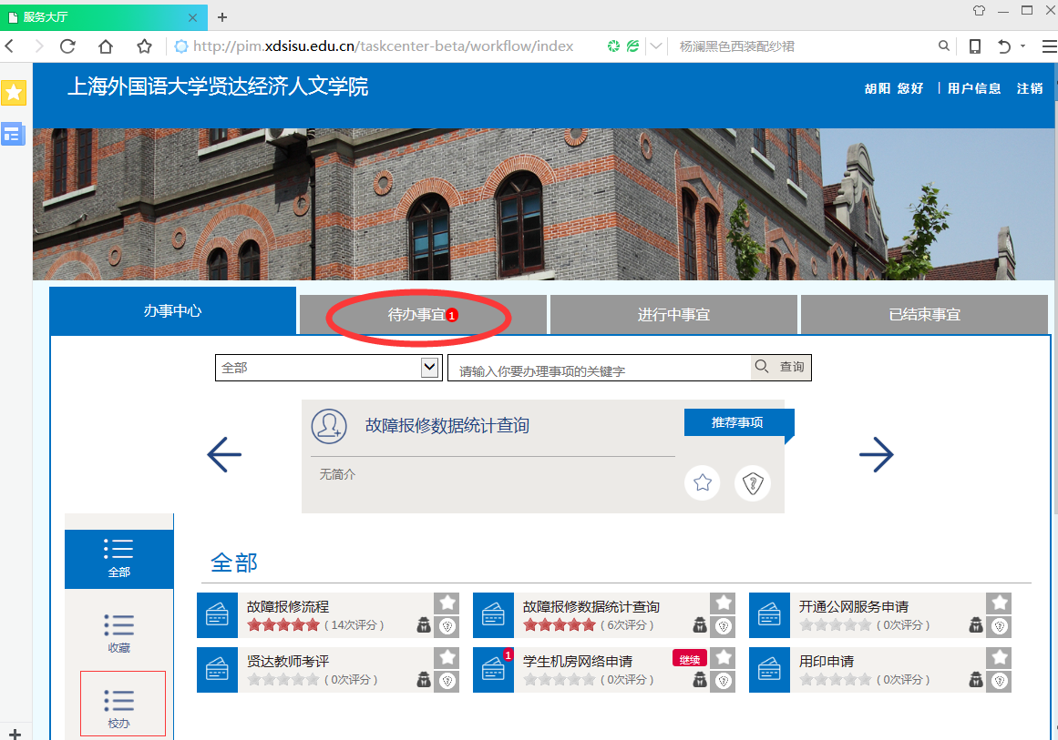
3、表单填写
点击用印申请链接之后，转到用印申请单的填写部分，跟以前填写纸质的单据差不多，只是少了审批人签字的部分，审批的部分会在流程系统的每个步骤逐步添加。
印章全称处可以勾选多个印章，没有出现的可以在其他里面备注。可以通过红色框处点击添加需要用印的文件的电子档材料或图片，多个附件可以点击【新增】逐个添加
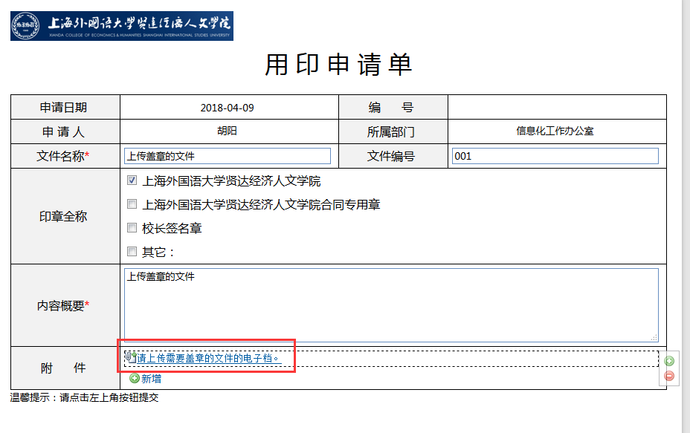
4、选择部门领导审批负责人：
填写完成之后点击左上角的【提交】按钮，会弹出下面对话框，选择本部门的审批人，选择相应的人之后点击“好”，完成个人部分的内容填写。
5、部门领导审批：
当个人提交了一个事项之后，流程会自动转到部门审核领导处（如果本部门有多个领导，只有被选中的领导才有显示），部门领导在【待办事宜】中点击相应的事项之后进入到如下图所示界面，部门领导在审核意见处填写审批意见（红色方框处），然后点击左上角的【批准】按钮（红色圈处）。
如果出现不是本人负责的事件的审批处理时，了解情况后点击【返回修改】，流程会自动退回到申请人处重新填写提交。
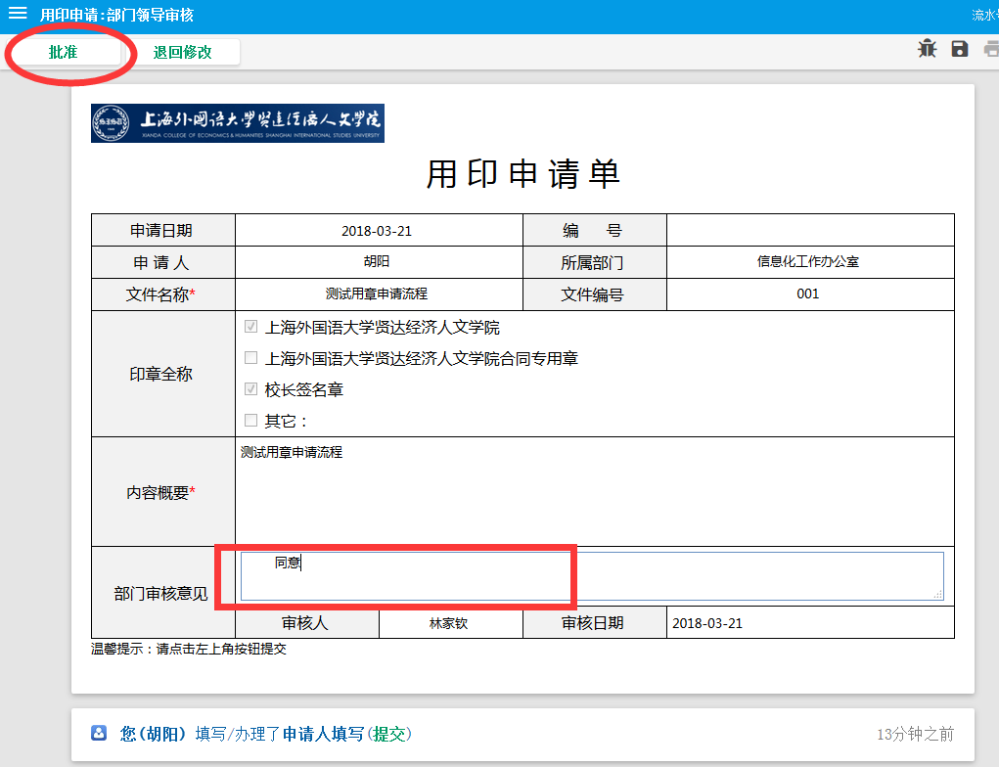
如果用印申请中上传了需要用印文件的电子档附件时，可以点击附件选择“打开，通过……”直接打开查看文件或“保存文件”下载到电脑上查看，也可以右击附件内容，选择“从链接另存文件为”保存用印文档到您需要的目录下面
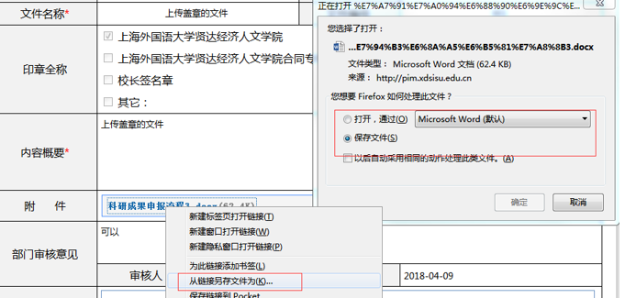
各审批领导都可以按照此操作步骤进行用印文档的查看和下载。
6、分管领导审批
本部门领导点击批准后会弹出下面对话框，选择分管领导，选择相应的领导之后点击“好”，完成部门领导的审批处理。
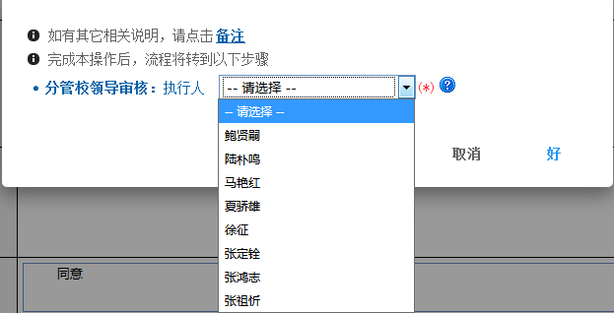
部门领导审批之后进入到相应的分管领导审批环节，与前面的一样分管领导在【待办事宜】中点击相应的事件后进入下面的界面，填写意见后点击【批准】，如申请人违反了某些规定填写的申请单不合格，请点击【返回修改】
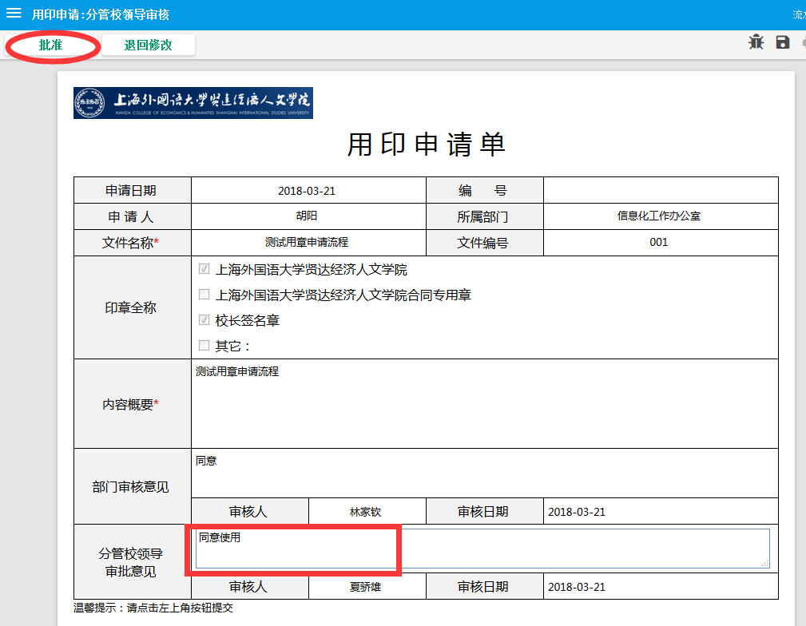

7、校领导审批：
分管领导审批完点击提交之后会弹出如下对话框，选择对应的校领导审批，选择之后点击“好”，分管校领导就完成了审批操作。
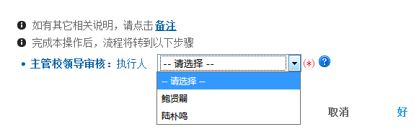

分管领导审批完成之后进入主管导审批环节，校领导登录之后在【待办事宜】中点击相应的事件之后进入如下界面。填写意见然后点击【批准】。
如不符合要求或需要查看用印文件详细内容而申请人没有上传附件时请点击【返回修改】。

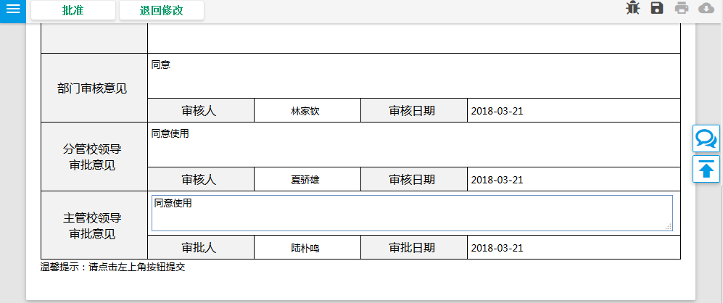
8、校办归档
所有领导都审批完成之后流程到校办盖章环节，登录之后在【待办事宜】中选择待办事项，点击事项打开，如下图所示，编号处会自动生成编号，点击【完成】按钮后打印存档，并通知申请人拿文件过来盖章。

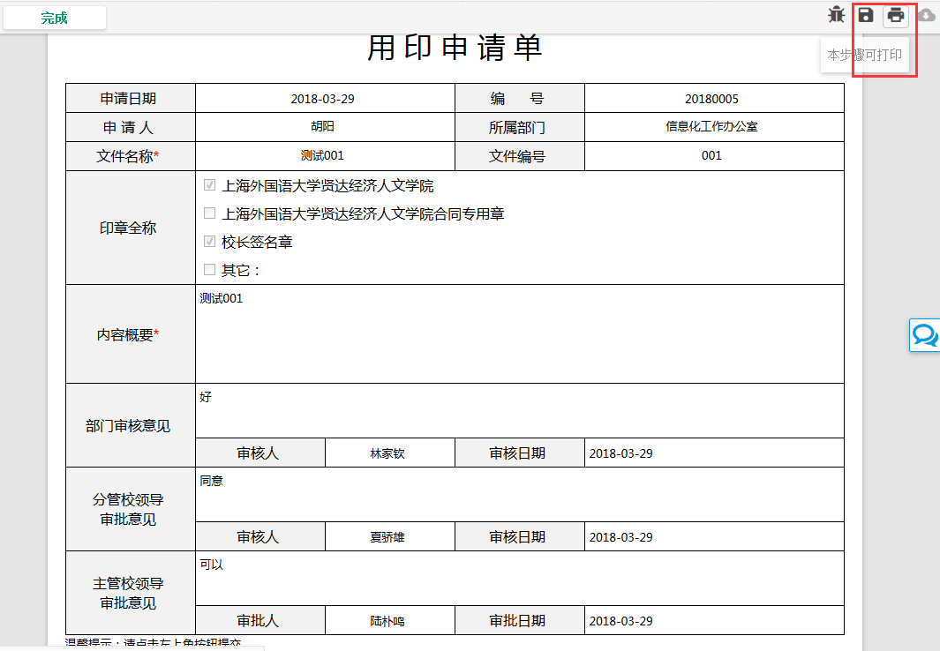

9、申请人关注事情进展
在申请某个事项之后，可以在【进行中事宜】里面查看事情的进展程度，如果事情紧急可以致电目前正在办理审批的领导。如下图所示：点击绿色方框位置的【加号】，展开查看正在进行中事情的进展程度。
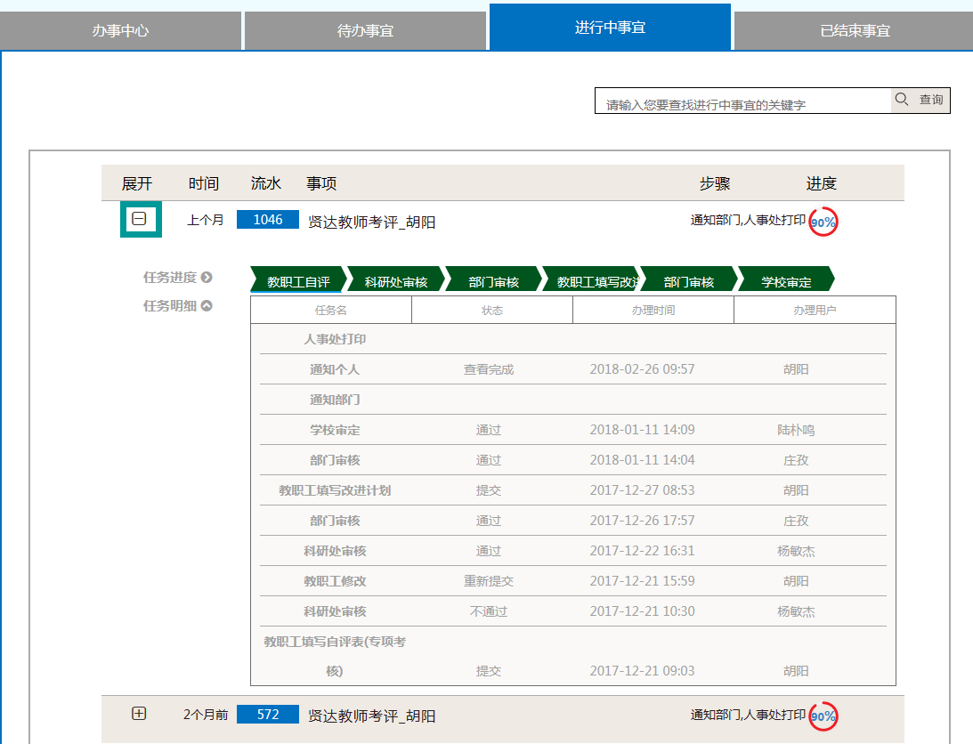
10、手机登录及办理
微信中扫贤达的企业为信号，添加关注后在手机微信的通讯录中点击【上外贤达学院】，然后点击【一站式师生服务平台】进入手机查看界面。如下图所示：最右边的图红色方框里的信息是提醒您有待办的事项，可服务平台进行查看，也可以在手机中直接发起申请事件。
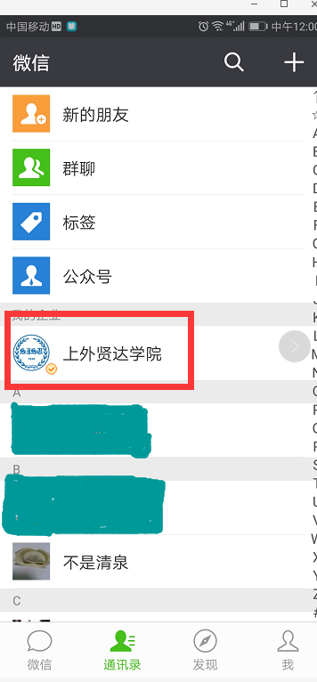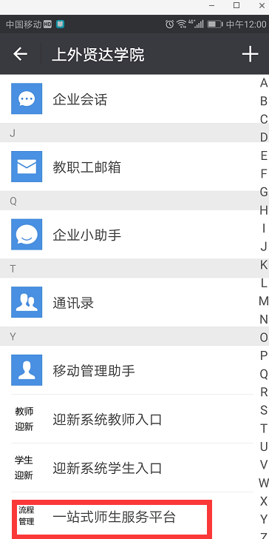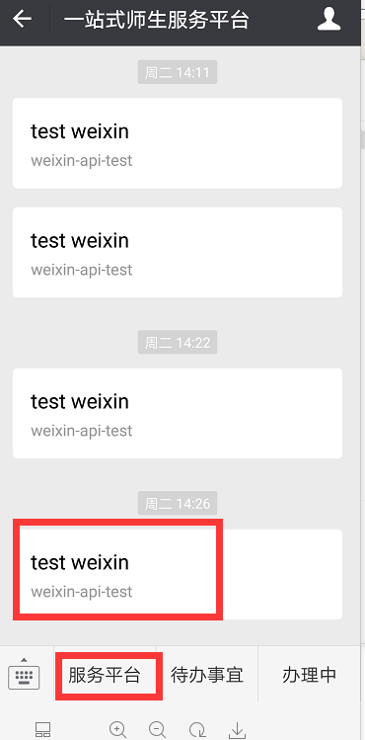
附注：
1、学院的企业微信号：
2、官网中点击信息化办公室，在左下角可以点击一站式服务平台进入OA办公界面

